**DB43**

湖 南 省 地 方 标 准

DB43/TXXXX-2025

埋地排水用UHMW-PTE 方型增强排水管通用质量规范

Technical code for UHMW-PTE square reinforced drainage pipe for buried drainage

（征求意见稿）

XXXX-XX-XX发布 XXXX-XX-XX实施

湖南省市场监督管理局 发 布

前  言

本文件按照GB/T 1.1-2020《标准化工作导则 第1部分：标准化文件的结构和起草规则》的规

定起草。

本文件由湖南省市场监督管理局提出并归口。

本文件起草单位：湖南晟塑管业有限公司、湖南省产商品质量检验研究院、湖南省建筑设计院集团股份有限公司、中机国际工程设计研究院有限责任公司、泛华建设集团有限公司、湖南省建筑科学研究院有限责任公司、湖南大学设计研究院有限公司、浩天设计集团有限公司、湖南大学、湖南省安全生产科学研究有限公司、中国建筑第五工程局有限公司、中交（长沙）建设有限公司、湖南沃开节能科技有限公司、湖南金龙管业智造有限公司、长沙晟和管业有限公司、湖南智伟新材料科技有限公司、湖南隆曐建设有限公司。

本文件主要起草人：颜付勇、邱美云、黄飞权、康峰、曾爱风、刘影、韩彬、许光眉、周长胜、 李佐斌、王巧、何斌斌、高丹、许仕荣、李铁军、卢骜、张宏武、马尚军、王晓峰、于琛、常应祥、苏剑宏、张俊福、彭源、曾明正。

埋地排水用 UHMW-PTE 方型增强排水管通用质量规范

1. 范围

本文件规定了埋地排水用 UHMW-PTE 方型增强排水管（以下简称管材）的术语和定义、符号和缩略语、材料、产品分类与标记、管材结构与连接方式、技术要求、试验方法、检验规则和标志、运输、贮存。

本文件适用于以高密度聚乙烯为主要原料，通过EPDM嫁接和物理改性，经挤出成型的方型增强

排水管材。

本文件适用于埋地排水、排污、农田排水用管材，也可用于通讯电缆穿线用套管。在对材料的耐

化学性和耐温性评价后亦可用于埋地工业排水、排污管材。

1. 规范性引用文件

下列文件中的内容通过文中的规范性引用而构成本文件必不可少的条款。其中，注日期的引用文件，仅该日期对应的版本适用于本文件；不注日期的引用文件，其最新版本（包括所有的修改单）适用于本文件。

GB/T 1033.1-2008 塑料 非泡沫塑料密度的测定 第 1 部分：浸渍法、液体比重瓶法和滴定法GB/T 1040.2-2006 塑料 拉伸性能的测定 第 2 部分：模塑和挤塑塑料的试验条件

GB/T 2828.1-2012 计数抽样检验程序 第 1 部分：按接收质量限(AQL)检索的逐批检验抽样计划GB/T 2918-2018 塑料 试样状态调节和试验的标准环境

GB/T 3682.1-2018 塑料 热塑性塑料熔体质量流动速率（MFR）和熔体体积流动速率(MVR)的测定 第 1 部分：标准方法

|  |  |  |
| --- | --- | --- |
| GB/T | 8804.1-2003 | 热塑性塑料管材 拉伸性能测定 第 1 部分 试验方法总则 |
| GB/T | 8804.3-2003 | 热塑性塑料管材 拉伸性能测定 |

GB/T 8806-2008 塑料管道系统 塑料部件 尺寸的测定GB/T 9647—2015 热塑性塑料管材 环刚度的测定

GB/T 14152-2001 热塑性塑料管材耐外冲击性能试验方法时针旋转法GB/T 18042-2000 热塑性塑料管材蠕变比率的试验方法

|  |  |  |
| --- | --- | --- |
| GB/T | 19278-2018 | 热塑性塑料管材、管件及阀门通用术语及其定义 |

GB/T 19466.6-2009 塑料差示扫描量热法(DSC) 第 6 部分：氧化诱导时间(等温 OIT）和氧化诱导温度（动态 OIT）的测定

GB/T 19472.1-2019 埋地排水用聚乙烯（PE）结构壁管道系统 第 1 部分：聚乙烯双壁波纹管材

|  |  |  |
| --- | --- | --- |
| GB/T | 21873-2008 | 橡胶密封件给、排水及污水管道用接口密封圈材料规范 |

ISO 13968 2008 塑料管道及输送系统 热塑性塑料管材 环柔性的测定（Plastics piping and ducting systems-Thermoplastics pipes-Determination of ring flexibility）

1. 术语和定义、符号和缩略语

GB/T 19278-2018 界定的以及下列术语和定义适用于本文件。

* 1. 术语和定义

3.1.1

**外径 outside diameter**

de

表示外沿两对边之间的垂直距离。

3.1.2

**公称尺寸 nominal size**

DN

表示管材尺寸规格的数值。

3.1.3

**公称尺寸 DN/ID nominal size DN/ID**

DN/ID

与内径相关的公称尺寸。

3.1.4

**公称尺寸 DN/OD nominal size DN/OD**

DN/OD

与外径相关的公称尺寸。

3.1.5

**平均外径 mean outside diameter**

dem

在承口的任一截面平均内径的最小允许值。

3.1.6

**平均内径 mean inside diameter**

dim

在管材的波纹之间管壁任一处的厚度。

3.1.7

**承口最小平均内径 minimum mean inside diameter of a socket**

Dim，min

在承口的任一截面平均内径的最小允许值。

3.1.8

**层压壁厚 wall thickness of the inside layer（waterway wall thickness）**

e

在管材的波纹之间管壁任一处的厚度（参见图 1）。

3.1.9

**内层壁厚 wall thickness of the inside layer under a hollow scction**

e1

管材内壁任一处的壁厚（参见图 1）。

3.1.10

**承口壁厚 wall thickness of a socket**

e2

管材承口处的壁厚厚度（参见图 1）。

3.1.11

**承口最小接合长度 minimum length of engagement of the socket**

Amin

连接密封处与承口内壁圆柱端接合长度的最小允许值（参见表 3）。

3.1.12

**公称环刚度 nominal ring stiffness**

SN

环刚度的名义值，通常是一个便于使用的圆整数，表示环刚度的最小规定值。

3.1.13

**UHMW-PTE 方型增强排水管 UHMW-PTE square reinforced drainage pipe**

使用高密度聚乙烯复合材料，经内圆、外方的波纹管挤出装备制成的具有高环刚度的方型增强排水管。

* 1. 符号

下列符号适用于本文件。

A:接合长度

DN:公称尺寸

DN/OD:以外径表示的公称尺寸

DN/ID:以内径表示的公称尺寸

de:外径

Dim,min:承口最小平均内径

e:层压壁厚

e1:内层壁厚

e**2**:承口壁厚

L1:管材长度

L:管材有效长度

SN:公称环刚度

dim:最小平均内径

dem:最小平均外径

e min:最小层压壁厚

A min:最小承口接合长度

e**2**，min:最小承口壁厚

* 1. 缩略语

下列缩略语适用于本文件。

MFR：熔体质量流动速率（melt mass-flow rate）

PE：聚乙烯（polyethylene）

TIR：真实冲击率（true impact rate）

1. 材料
   1. 原料

以聚乙烯为基本原料，为提高管材性能，并配以EPDM、聚丙烯等聚合物原料，抗氧剂、润滑剂、纳米无机填料等加工助剂，经共混制成具有高弹性模量、高断裂伸长率的管材专用复合材料。聚乙烯原料的性能应符合表 1 的要求。

表 1 专用复合材料性能要求

|  |  |  |  |  |
| --- | --- | --- | --- | --- |
| 序号 | 项目 | 试验条件 | 要求 | 试验方法 |
| 1 | 密度/（kg/m³ ） | - | 970～1180 | GB/T 1033.1—2008，A法 |
| 2 | 熔体质量流动速率 MFR  （g/10min） | 190℃  5kg | ≤1.6g/10 min | GB/T 3682.1-2018 |
| 3 | 氧化诱导时间（min） | （200℃） | ≥110 | GB/T 19466.6-2009 |

* 1. 回用料

仅允许使用符合本标准要求的本厂清洁回用料，同种管材回用料的成分应是可知的，不允许超过 10%。

* 1. 弹性密封圈

弹性密封圈应符合 GB/T 21873-2008 的要求。

1. 产品分类与标记
   1. 分类

管材按环刚度分级，见表 2。

表 2 公称环刚度等级

|  |  |  |  |  |  |  |  |
| --- | --- | --- | --- | --- | --- | --- | --- |
| 级别 | SN8 | SN10 | SN12.5 | SN16 | SN21 | SN26 | SN32 |
| 环刚度/（KN/㎡) | 8 | 10 | 12.5 | 16 | 21 | 26 | 32 |

* 1. 标记：管材必须带如下刻字型永久性标识。

UHMW-PTE 方型增强排水管

标准号

环刚度等级

DN/ID

标记示例如下：

公称尺寸 DN/ID 为 400mm，环刚度等级为 SN10 的 UHMW-PTE 方型增强排水管的标记为：

UHMW-PTE 方型增强排水管 DN/ID400 SN10 本标准号

1. 管材结构与连接方式
   1. 管材结构

管材结构如图 1 所示。

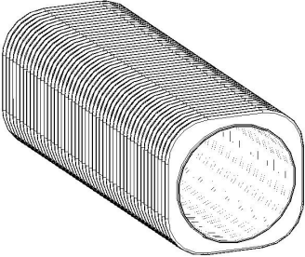 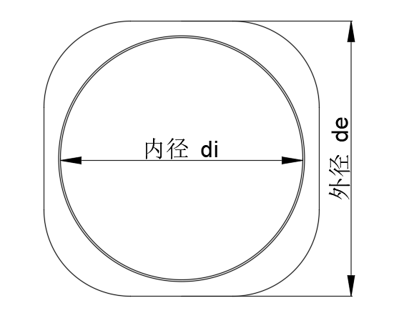

a) 结构立体示意图 b) 正切面示意图

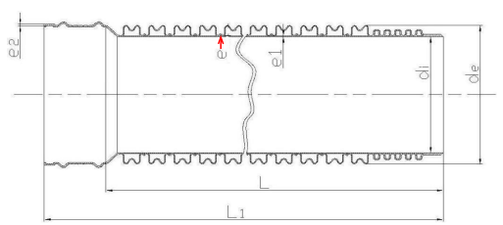

1. 管材结构平面图

说明：de——管材的外径；

di——管材的内径； e——层压壁厚； e1——内层壁厚； e**2**——承口壁厚；

L1——管材长度； L——管材有效长度。

图 1 管材结构示意图

* 1. 连接方式

管材可使用弹性密封圈连接方式，弹性密封圈连接方式如图 2 所示。

内嵌式弹性密封圈

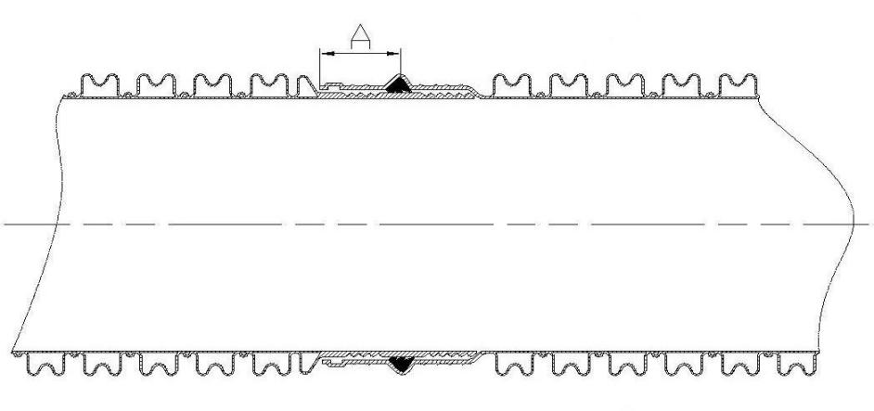

a) 内嵌式弹性密封圈连接

三波峰防滑弹性密封圈

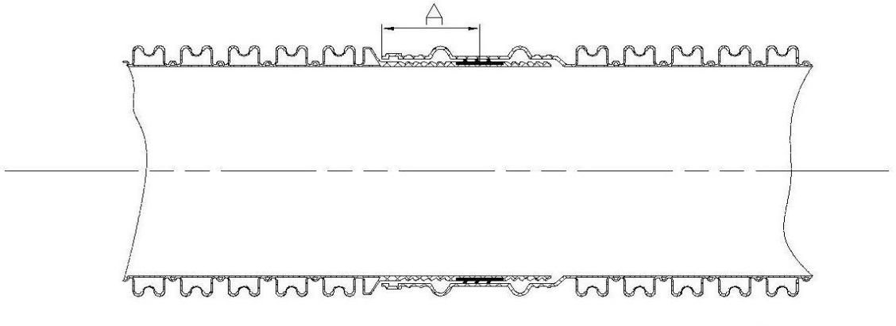

b) 三波峰防滑弹性密封圈连接

防脱落装置弹性密封圈

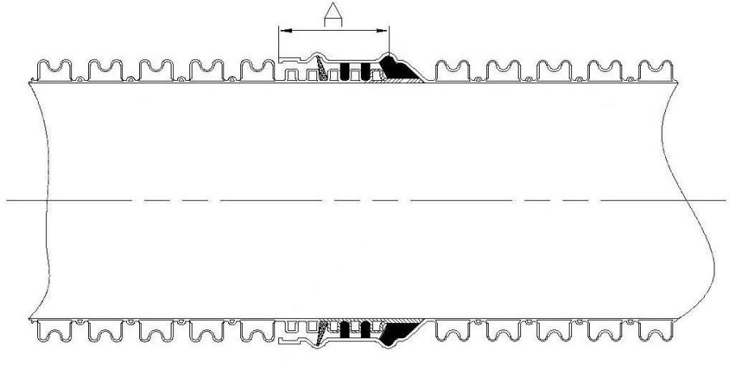

C) 防脱落装置弹性密封圈连接

说明：A——接合长度。

图 2 管材连接示意图

1. 技术要求
   1. 颜色

管材的内外层各自的颜色应均匀一致，外层一般为草绿色，内层一般为白色，其他颜色可由

供需双方商定。

* 1. 外观

管材内外壁不允许有气泡、凹陷、明显的杂质和不规则波纹等其他明显缺陷。管材的两端应平整并与轴线垂直，插口端位于波谷区。管材波谷区内外壁应紧密熔接，不应出现脱开现象。

* 1. 规格尺寸

管材规格用公称尺寸 DN/ID（内径系列）表示（见表 3）。

* + 1. 长度

管材长度一般为 6m，其他长度由供需双方协商确定。长度不准许有负偏差。

* + 1. 管材尺寸

管材的尺寸应符合表3的要求，且承口最小平均内径 Dim，min 应不小于管材插口的最大平均外径。表 3 中管材外径的最大值和最小值应符合下列公式计算的数值：

*de*，min≥0.994×*d*e （1）

*d*e，max≤1.003×*d*e （2）

式中：

de——管材生产商规定的外径，计算结果保留一位小数。

表 3 管材的尺寸 单位为毫米

|  |  |  |  |  |  |
| --- | --- | --- | --- | --- | --- |
| 公称尺寸  DN/ID | 最小平均内径  di，min | 最小平均外径  de，min | 最小层压壁厚  emin | 最小承口接合长度  A min | 最小承口壁厚  e2，min |
| 100 | 95 | 110 | 1.0 | 32 | 1.5 |
| 125 | 120 | 143 | 1.2 | 38 | 1.8 |
| 150 | 145 | 170 | 1.3 | 43 | 2.0 |
| 200 | 195 | 225 | 1.5 | 54 | 2.3 |
| 225 | 220 | 252 | 1.7 | 55 | 2.6 |
| 250 | 245 | 280 | 1.8 | 59 | 2.7 |
| 300 | 294 | 338 | 2.0 | 64 | 3.0 |
| 400 | 392 | 455 | 2.5 | 74 | 3.8 |
| 500 | 490 | 564 | 3.0 | 85 | 4.5 |
| 600 | 588 | 680 | 3.5 | 96 | 5.3 |
| 700 | 673 | 790 | 4.0 | 105 | 6.0 |
| 800 | 785 | 894 | 4.5 | 118 | 6.8 |
| 900 | 885 | 1008 | 5.0 | 125 | 7.0 |
| 1000 | 985 | 1129 | 5.0 | 140 | 7.5 |
| 1100 | 1085 | 1236 | 5.5 | 150 | 8.0 |
| 1200 | 1185 | 1345 | 6.0 | 162 | 9.0 |
| 1400 | 1385 | 1565 | 6.0 | 170 | 9.0 |
| 1500 | 1485 | 1675 | 6.0 | 180 | 9.0 |
| 1600 | 1585 | 1785 | 6.0 | 190 | 9.0 |
| 1800 | 1785 | 2005 | 6.0 | 228 | 9.0 |
| 2000 | 1985 | 2225 | 6.0 | 240 | 9.0 |

* 1. 物理力学性能要求

管材的物理力学性能应符合表 4 的规定。

表 4 管材的物理力学性能

|  |  |  |  |  |
| --- | --- | --- | --- | --- |
| 项 | | 目 | 要 求 | 试验方法 |
| 密度/（kg/m3） | | | ≤1180 | GB/T 1033.1-2008 |
|  |  | SN8  SN10 | ≥8  ≥10 |  |
|  |  | SN12.5 | ≥12.5 |  |
| 环刚度/（kN/㎡） | ） | SN16 | ≥16 | GB/T 9647-2015 |
|  |  | SN21 | ≥21 |  |
|  |  | SN26 | ≥26 |  |
|  |  | SN32 | ≥32 |  |
| 冲击性能（TIR）/% | | | ≤10 | GB/T 14152—2001 |
| 环柔性 | | | 管材无破裂、两壁无脱开 | ISO 13968 2008 |
| 烘箱试验 （试验温度110±2） | | | 无分层，无开裂、无气泡 | 8.8 条 |
| 蠕变比率 | | | ≤4 | GB/T 18042-2000 |
| 内层拉伸屈服强度（MPa） | | | ≥22 | GB/T 1040.2-2006 |
| 内层断裂伸长率（%） | | | ≥270 | GB/T 8804.3-2003 |
| 氧化诱导时间(OIT/min)(200℃) | | | ≥110 | GB/T 19466.6-2009 |
| **注：**管材的内层拉伸屈服强度和内层断裂伸长率仅适用于公称尺寸≥400mm的管材试验。 | | | | |

* 1. 系统的适用性（弹性密封圈连接的密封性）

管材采用弹性密封圈连接时，应进行系统适用性的试验并符合表5的要求。

表 5 系统的适用性要求

|  |  |  |
| --- | --- | --- |
| 试验条件 | 项目 | 要求 |
| 条件 B：径向变形  连接密封处变形 5%  管材变形 10%  温度（23±2）℃ | 内部静液压（15min） 0.005 MPa | 不泄漏 |
| 内部静液压（15min） 0.05MPa | 不泄漏 |
| 内部负气压（15min） -0.03 MPa | ≤-0.027 MPa |
| 条件 C：角度偏差de≤315 mm:2°  315 mm<de≤630 mm:1.5°  630 mm<de:1°  温度（23±2）℃ | 内部静液压（15min） 0.005 MPa | 不泄漏 |
| 内部静液压（15min） 0.05 MPa | 不泄漏 |
| 内部负气压（15min） -0.03MPa | ≤-0.027 MPa |

1. 试验方法
   1. 状态调节和试验环境

除另有规定外，试样应按GB/T 2918-2018进行状态调节，公称尺寸大于600 mm的管材试样，状态调节时间应不少于48h。

* 1. 颜色及外观

目测，内部可用光源照射。

* 1. 尺寸测量
     1. 长度

按图 1 所示位置，用最小刻度不大于 1mm 的卷尺,按 GB/T 8806-2008 测量管材的长度。

* + 1. 平均外径

按 GB/T 8806-2008 第 5.3.3 的规定进行测量（测量位置见图 1）。

* + 1. 平均内径

按 GB/T 8806-2008的规定，分别测量管材同一断面相互垂直的两内径，以两内径的算术平均值做为管材

的平均内径。

* + 1. 壁厚

按 GB/T 8806-2008的规定，将管材沿圆周进行不少于四等份的切割，测量层压壁厚，读取最小值。

* + 1. 承口平均内径

按 GB/T 8806-2008 的规定进行测量（测量位置见图 1），分别测量管材同一断面相互垂直的两内径，以两内径的算术平均值作为测量结果。

8.3.6 承口接合长度

用最小刻度不低于 0.02mm 的量具测量承口接合长度（测量位置见图 1）。

8.3.7 承口壁厚

按 GB/T 8806-2008的规定测量承口壁厚，读取最小值。

* 1. 密度

按 GB/T 1033.1-2008 方法A规定进行，内外壁分别测定，取最大值。

* 1. 环刚度

按 GB/T 9647-2015 的规定进行试验，取样时切割点应在波谷的中间。

* 1. 冲击性能
     1. 试样

管材公称尺寸≤500 mm时，按GB/T 14152—2001的规定取样；公称尺寸>500 mm时，可切块进行试验。

试块尺寸为：长度(200±10)mm,内弦长(300±10)mm,试验时试样块应外表面圆弧向上，两端水平放置在底板上，冲击点应保证为波纹的顶端。

* + 1. 试验步骤

试验按GB/T 14152-2001的规定进行。实验温度为（0±1)℃，用V型托板，落锤质量和冲击高度见表6。当计划使用地区通常要在-10℃下进行安装铺设时，落锤质量和冲击高度见表7.

表 6 （0±1）℃试验的落锤质量和冲击高度

|  |  |  |
| --- | --- | --- |
| 公称尺寸 DN/mm | 落锤质量/kg | 冲击高度/mm |
| DN≤110 | 0.5 | 1600 |
| 110＜DN≤125 | 0.8 | 2000 |
| 125＜DN≤160 | 1.0 | 2000 |
| 160＜DN≤200 | 1.6 | 2000 |
| 200＜DN≤250 | 2.0 | 2000 |
| 250＜DN≤315 | 2.5 | 2000 |
| DN＞315 | 3.2 | 2000 |

表 7 （-10±1）℃试验的落锤质量和冲击高度

|  |  |  |
| --- | --- | --- |
| 公称尺寸 DN/mm | 落锤质量/kg | 冲击高度/mm |
| DN≤110 | 4.0 | 500 |
| 110＜DN≤125 | 5.0 |
| 125＜DN≤160 | 6.25 |
| 160＜DN≤200 | 8.0 |
| 200＜DN≤225 | 10.0 |
| DN＞225 | 12.5 |

* + 1. 判定

目测，试样经冲击产生裂纹、裂缝或试样破碎为试样破坏。根据试样破坏数对照GB/T 14152-2001的图2 或表5判定TIR值。

8.7 环柔性

8.7.1 试样

从一根管子上取(300±20±B/2)mm长度试样三段(其中B=B1+B2，B1 为波峰宽度，B2为波谷宽度),两端应与

轴线垂直切平，取样时切割点应在波谷的中间。

8.7.2 试验步骤

试验按ISO 13968 2008进行，试验力应连续增加。当试样在垂直方向外径变形量为原外径的40%时立即卸荷，观察管材试样有无破裂，内外壁有无脱开。

8.8 烘箱试验

8.8.1 试样

取（300±20）mm长的管材3段，公称尺寸≤400mm 的管材，沿轴向切成两个大小相同的试样；公称尺寸>400mm 的管材，沿轴向切成四个大小相同的试样。

8.8.2 试验步骤

将烘箱温度设定为（110±2）℃，温度达到后，将试样放置于烘箱内，使其不相互接触且不与烘箱四壁相接触。其方法按 GB/T 19472.1-2019 的规定进行。

8.9 蠕变比率

试验按 GB/T 18042-2000 的规定进行。试验条件为（23±2）℃，计算并外推至两年的蠕动比率。

8.10 内层拉伸屈服强度

试验按 GB/T 1040.2-2006 的规定进行。

8.11 内层断裂伸长率

按 GB/T 8804.1-2003 制样，试验按 GB/T 8804.3-2003 的规定进行。

8.12 氧化诱导时间

按 GB/T 19466.6-2009 的规定进行，内外壁分别测定，取最小值。

8.13 系统的适用性（弹性密封圈连接的密封性）

按 GB/T 19472.1-2019 中附录 C 的规定进行。

1. 检验规则
   1. 出厂要求

产品需经生产厂家质量检验部门检验合格并附有合格证后方可出厂。

* 1. 组批

同一原料、同一配方和工艺情况下生产的同一规格管材为一批，管材DN/ID≤500㎜时，每批数量不超

过60t。如生产7天仍不足60t，则以7天产量为一批；管材DN/ID＞500㎜时，每批数量不超过300t。如生产 30天仍不足300t，则以30天产量为一批。

* 1. 出厂检验
     1. 出厂检验项目为7.1、7.2、7.3和7.4中表4规定的环刚度、冲击性能、环柔性、烘箱试验、密度、内层拉伸屈服强度和内层断裂伸长率。
     2. 7.1、7.2 和 7.3中除层压壁厚检验按GB/T 2828.1—2012 进行抽样，采用一次正常抽样方案，取一般检验水平I，接受质量限（AQL）4.0，抽样方案见表8。

表 8 抽样方案 单位为根

|  |  |  |  |
| --- | --- | --- | --- |
| 批量  N | 样本大小  n | 合格判定数  Ac | 不合格判定数  Re |
| 2～15 | 2 | 0 | 1 |
| 16～25 | 3 | 0 | 1 |
| 26～90 | 5 | 0 | 1 |
| 91～150 | 8 | 1 | 2 |
| 151～280 | 13 | 1 | 2 |
| 281～500 | 20 | 2 | 3 |
| 501～1200 | 32 | 3 | 4 |
| 1201～3200 | 50 | 5 | 6 |
| 3201～10000 | 80 | 7 | 8 |

9.3.3 在按9.3.2抽样检验合格的样品中，随机抽取样品，进行7.4中的环刚度、冲击性能、环柔

性、烘箱试验、密度、内层拉伸屈服强度和内层断裂伸长率。

* 1. 型式检验

型式检验项目为第7章规定的全部技术要求项目。一般情况下每两年进行一次型式检验。若有以下

情况之一时，应进行型式检验。

1. 新产品或老产品转厂生产的试制定型鉴定；
2. 结构、材料、工艺有较大变动可能影响产品性能时；
3. 产品停产一年以上后恢复生产时；
4. 出厂检验结果与上次型式检验结果有较大差异时。
   1. 判定规则

7.1、7.2 和 7.3 中，任一条不符合表 8规定时，判该批为不合格。7.4、7.5 中任一项达不到指标时，在按 9.3.2 抽取的合格样品中再抽取双倍样品进行该项的复验，如仍不合格，判该批为不合格批。

1. 标志、运输、贮存
   1. 标志

产品上应有下列标志，且标志不得对管材造成任何形式的损伤。标志至少应包括下列内容：

* + 1. 按 5.2 规定的有永久性标记；
    2. 生产厂名和/或商标；
    3. 可在-10℃以下安装铺设的管材应标记一个冰晶（*）的符号。
  1. 运输

产品在装卸运输时，不应受剧烈撞击、抛摔和重压。

* 1. 贮存

管材存放场地应平整，管材承口应交错放置，堆放应整齐，堆放高度不得超过4m，远离热源，不得曝晒。